«Технология создания интерактивных дидактических упражнений для детей дошкольного возраста»
Муниципальное дошкольное образовательное учреждение «Детский сад №66 «Лебёдушка» города Волжского Волгоградской области»
Музыкальный руководитель первой квалификационной категории
Савельева Татьяна Анатольевна

Информационно-коммуникативные технологии (ИКТ) в настоящий момент являются неотъемлемой частью современного дошкольного образования. В быстро меняющемся мире, переполненном различного вида информацией, возникает острая необходимость систематизировать, выделить главное и умело преподнести нужную информацию в доступной, интересной и увлекательной для детей форме.
Применение ИКТ открыло новые перспективы для совершенствования дистанционной системы дошкольного образования, что стало так необходимо в эпидемиологической ситуация, сложившаяся в этом году.
Для педагогов, воспитанников и их родителей переход на дистанционное обучение стал большим испытанием. За короткое время педагоги должны были овладеть новыми технологиями, разработать новые формы и методы работы, чтобы доступно организовать дистанционное музыкальное развитие детей в ДОУ.
В рамках дистанционной работы с детьми необходимо охватить все виды музыкальной деятельности - пение, слушание музыки, музыкально-ритмические движения, музыкально-дидактические игры, игра на ДМИ.
По всем видам деятельности я создала видеоролики с пояснениями и иллюстрациями.
Но при разработке материала по разделу «Музыкально-дидактические игры» я столкнулась с рядом трудностей - как сделать материал интересным и доступным для использования на всех этапах обучения: при объяснении нового материала, повторении и при закреплении?
Всеми этими возможностями обладает онлайн сервис learningapps.org, который позволяет создавать большое количество разнообразных дидактических игр. Данный сервис обладает рядом преимуществ:
- сервис прост для самостоятельного освоения;
- бесплатное использование;
- широкий выбор игровых упражнений (более 20);
- простой процесс создания упражнений;
- воспитанники могут проверить и закрепить свои знания в привлекательной для них игровой форме;
- все созданные упражнения сохраняются в личном кабинете (кнопка «Мои упражнения»);
- можно получить ссылку для отправки по электронной почте.

Для создания дидактического материала на сервисе сформированы шаблоны – «Найди пару», «Классификация», «Хронологическая линейка», «Сортировка картинок», «Кто хочет стать миллионером», пазл «Угадай-ка» и др. Для детей дошкольного возраста наиболее подходящими являются шаблоны «Найди пару» и «Классификация».
Для начала работы в сервисе LearningApps, необходимо пройти процедуру регистрации и создать свой аккаунт, в котором сохраняются все созданные вами дидактические материалы. Алгоритм создания интерактивного упражнения я покажу на примере дидактической игры «Медные и деревянные духовые инструменты» шаблона «Классификация».

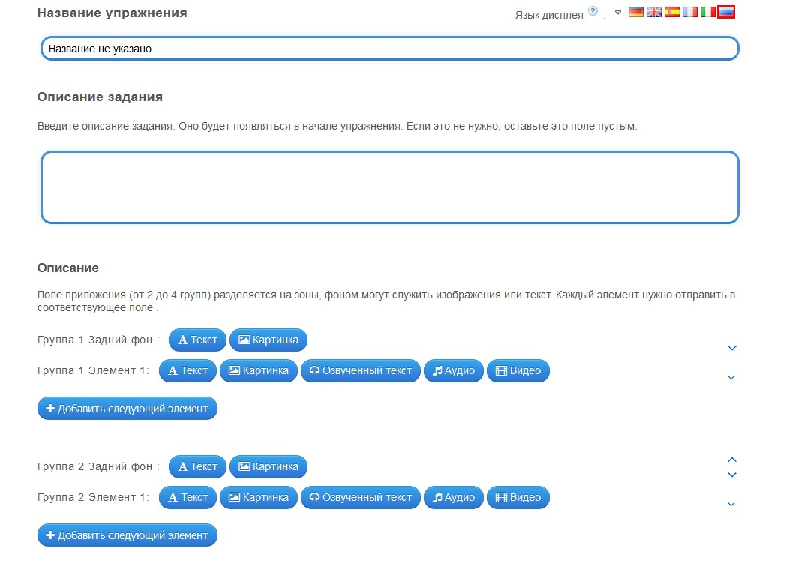
В окне «Название » нужно ввести название вашего упражнения.
В окне «Описание задания» введите описание задания. Оно будет появляться в начале упражнения. Если это не нужно, оставьте это поле пустым.
Поле приложения (от 2 до 4 групп) разделяется на зоны, фоном могут служить изображения или текст. Каждый элемент задания нужно отправить в соответствующее поле.
В нашем примере зонами будут служить изображения с соответствующим текстом – первая зона – «Деревянные духовые инструменты», вторая зона «Медные духовые инструменты».
При формировании первой группы «Деревянные духовые инструменты», добавляем по очереди элементы (максимальное количество 10 элементов). Данные элементы можно добавлять в виде картинки.

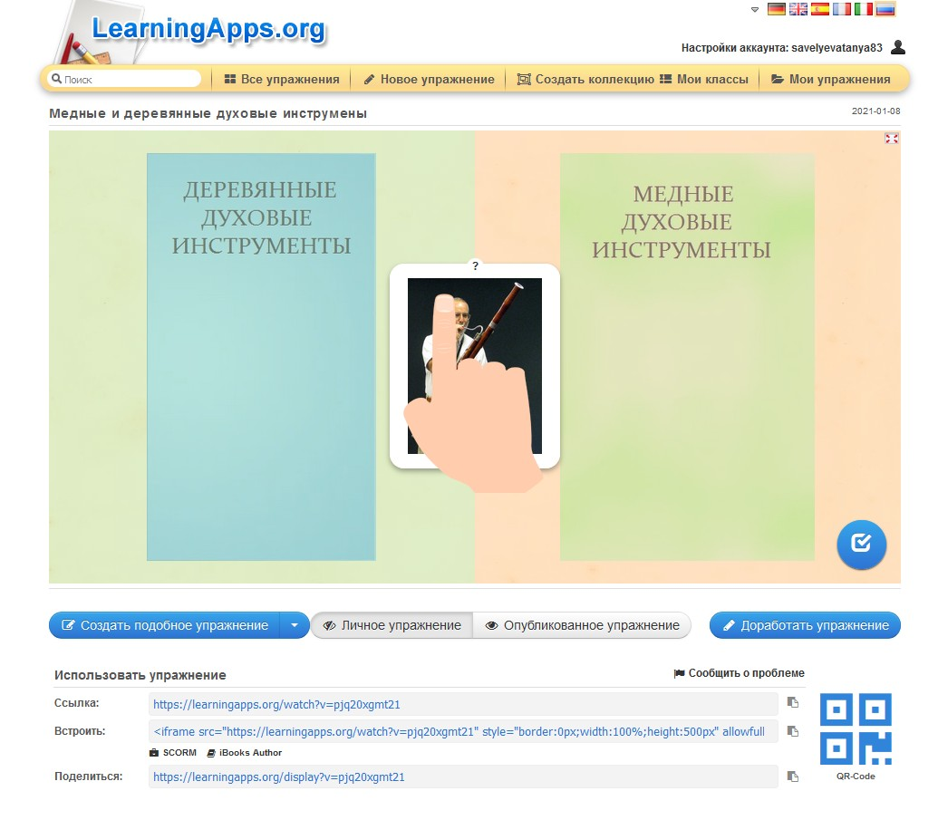

При выборе картинки появляется окно «Выбрать мультимедийное содержание», где можно выбрать изображение напрямую из интернета или уже загруженную картинку с вашего компьютера (например, изображение фагота).

Так же элементы задания можно добавлять в виде аудио- или видеодорожки. При выборе аудио- или видеоэлемента так же появляется окно «Выбрать мультимедийное содержание», и здесь через Youtube можно найти необходимый фрагмент, например звучание флейты, где вы можете выбрать хронометраж и вырезать только нужный вам эпизод.

Так же формируется вторая группа «Медные духовые инструменты».

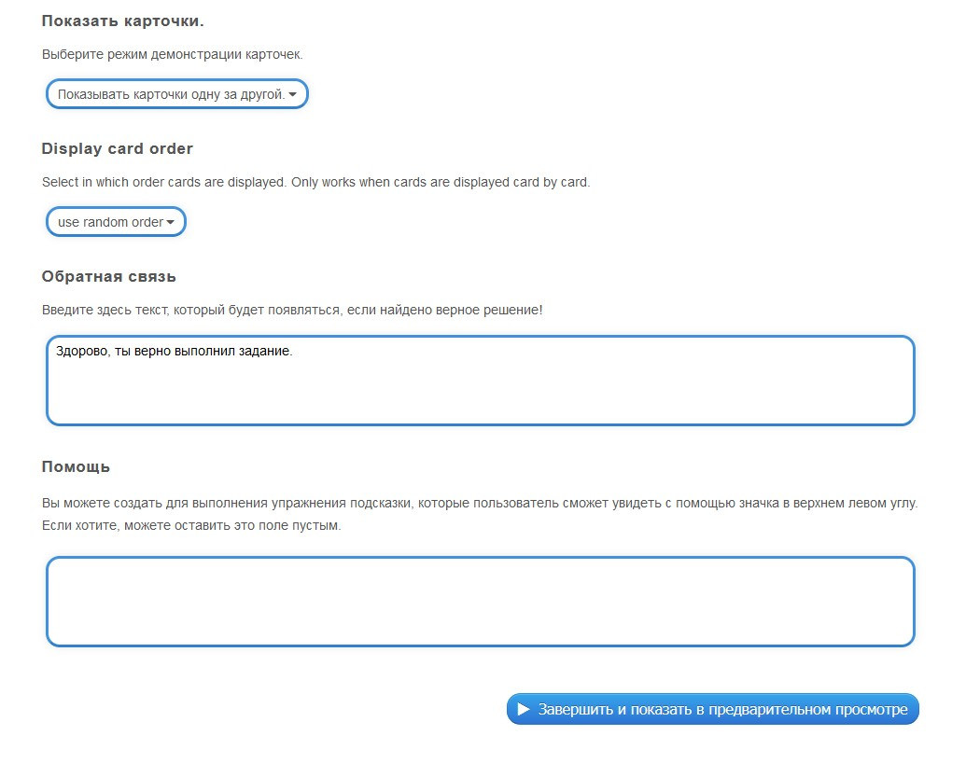
В следующем окне «Показать карточки» выберите режим демонстрации карточек. Из двух вариантов «Показывать карточки одну за другой» или «Показать все карточки сразу».
Для обратной связи с воспитанниками в окне «Обратная связь», введите текст, который будет появляться, если найдено верное решение. В этом окне можно набрать текст – «Молодец!», «Ты верно выполнил задание!».
В режиме «Завершить и показать в предварительном просмотре» мы просматриваем наше упражнение, так же можно исправить или доработать материал.
Далее сохраненное упражнение отправляется в папку «Мои упражнения». Открывая ваше упражнение в данной папке, к нему будет прикреплена ссылка, которую можно отправлять по электронной почте, или напрямую в родительские чаты. В данной папке будут храниться все созданные вами упражнения.
Использование информационно-коммуникативных технологий в дошкольном образовании дает возможность расширить творческие способности педагога и оказывает положительное влияние на воспитание, обучение и развитие дошкольников. У детей развиваются все виды памяти - зрительная, слуховая, образная и ассоциативная. Дети легче усваивают полученную информацию, потому что они опираются на конкретные зрительные образы, сравнивают, анализируют, делают определенные логические выводы. Использование информационных технологий как дополнение к традиционным методам поможет педагогу повысить мотивацию обучения детей, не превращая обучение в развлечение.

